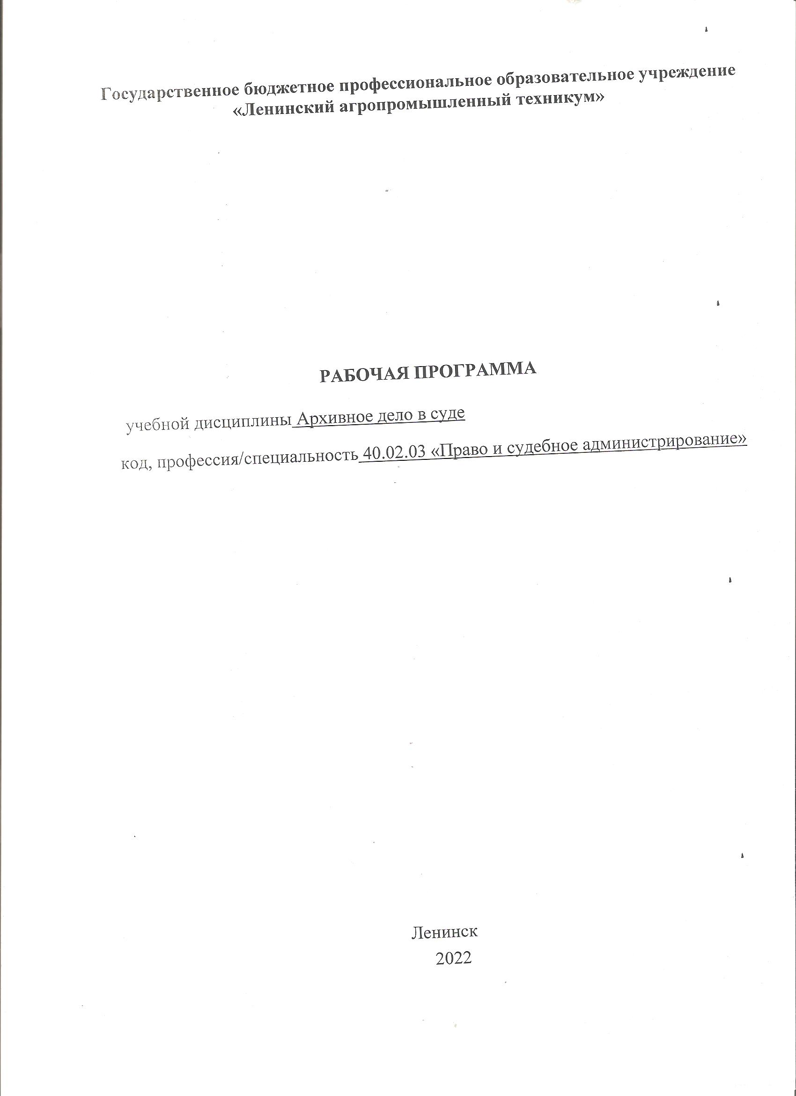

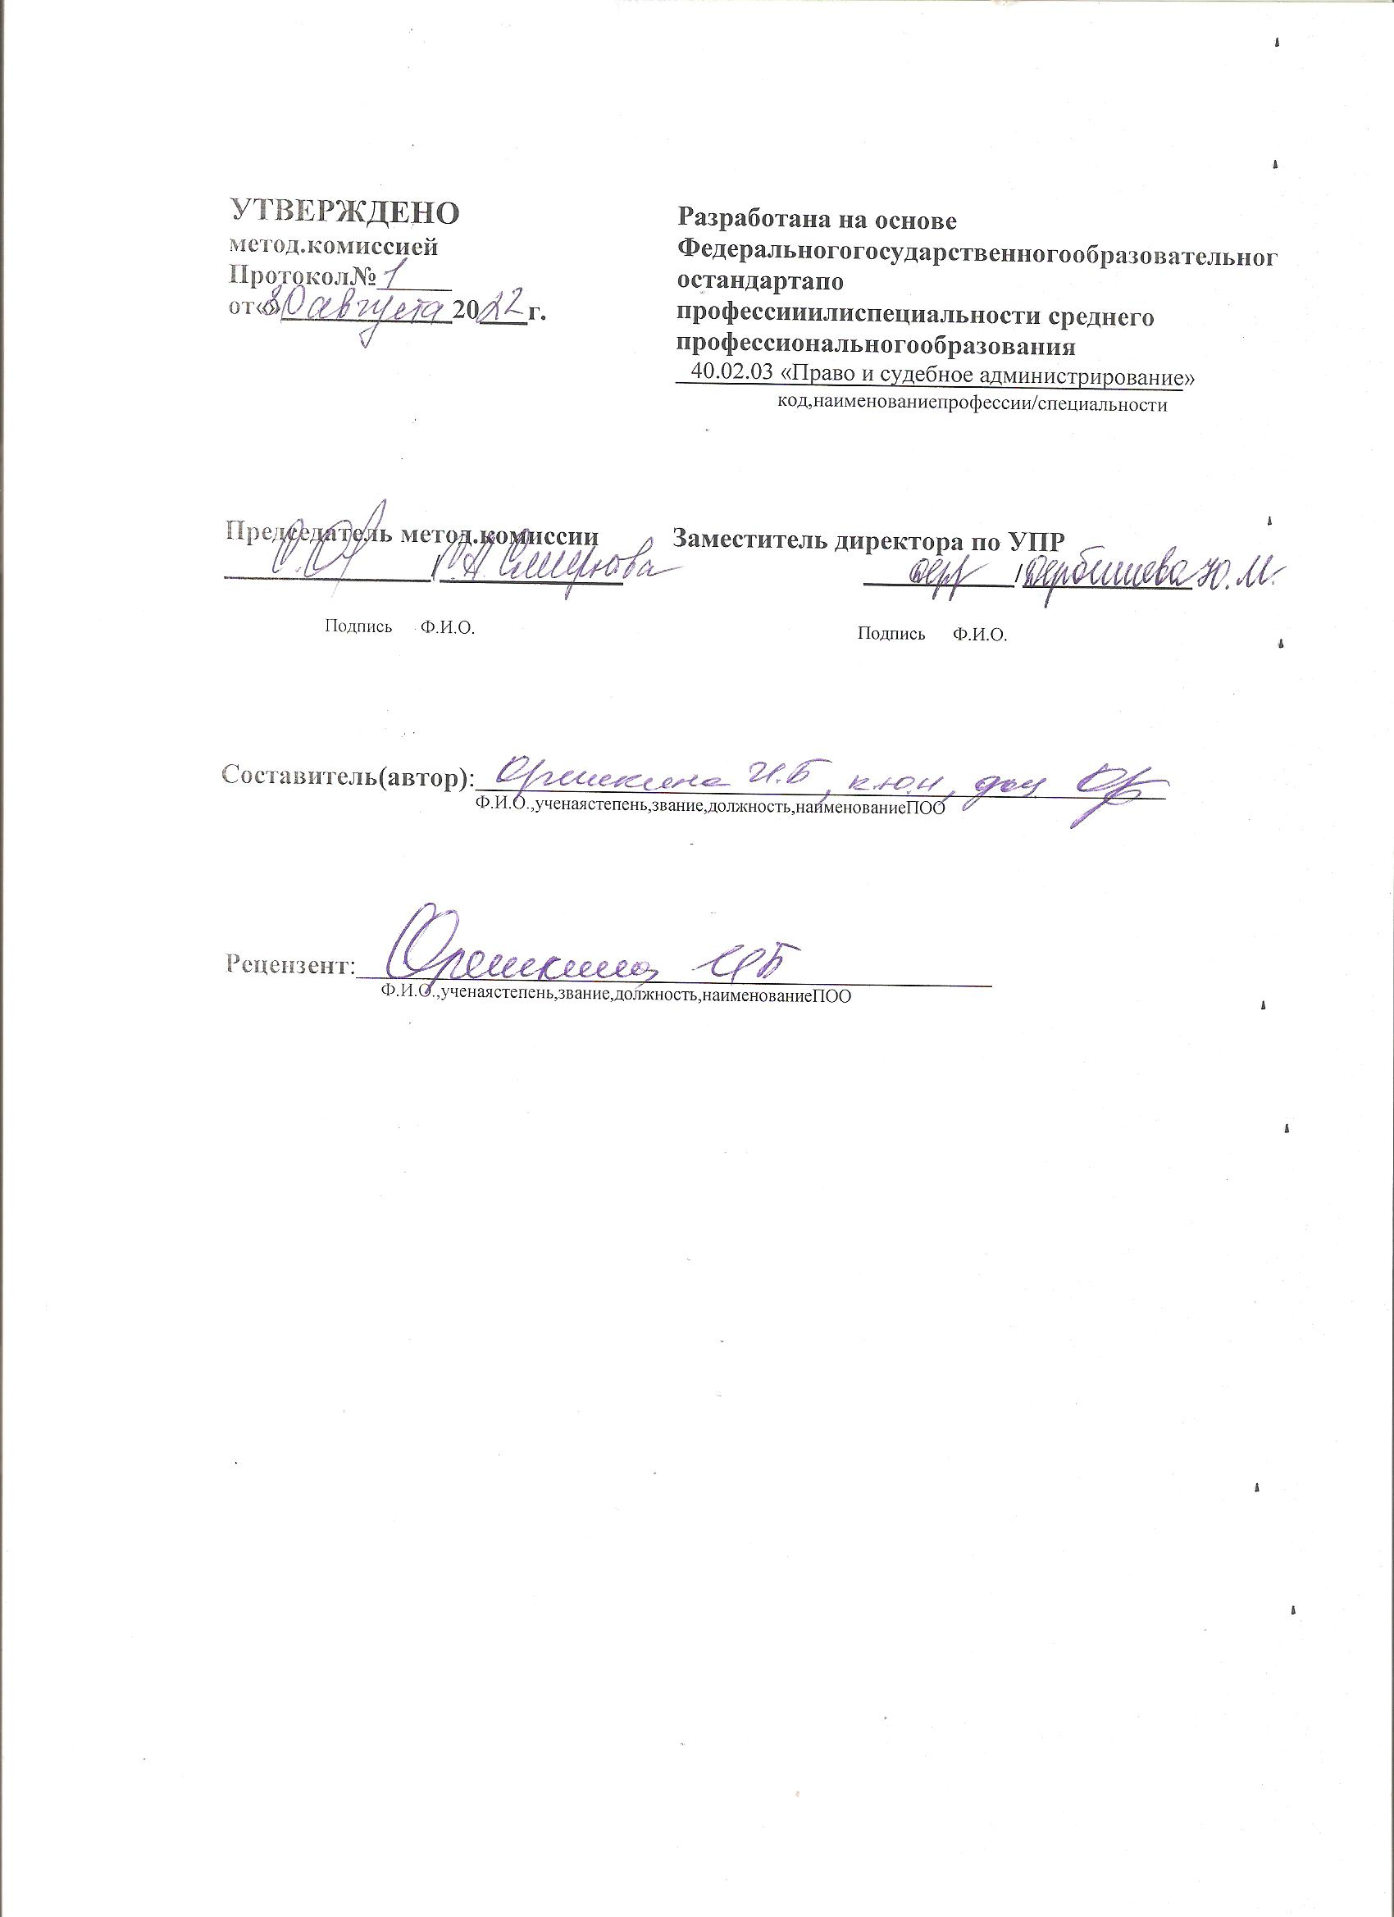

СОДЕРЖАНИЕ
1.ПАСПОРТ РАБОЧЕЙ ПРОГРАММЫ УЧЕБНОЙ ДИСЦИ-ПЛИНЫ
2.СТРУКТУРА И СОДЕРЖАНИЕ УЧЕБНОЙ ДИСЦИПЛИНЫ
3.УСЛОВИЯ РЕАЛИЗАЦИИ РАБОЧЕЙ ПРОГРАММЫ УЧЕБНОЙ ДИСЦИПЛИНЫ
4.КОНТРОЛЬ И ОЦЕНКА РЕЗУЛЬТАТОВ ОСВОЕНИЯ УЧЕБНОЙ ДИСЦИПЛИНЫ

- ПАСПОРТ РАБОЧЕЙ ПРОГРАММЫ УЧЕБНОЙ ДИСЦИПЛИНЫ
Архивное дело в суде

Область применения программы
Рабочая программа учебной дисциплины является частью образователь-ной программы в соответствии с ФГОС специальности среднего профессионального образования 40.02.03 Право и судебное администрирование.

Место дисциплины в структуре основной профессиональной образовательной программы:

учебная дисциплина относится к профессиональным модулям (МДК.02.01).

Цели и задачи дисциплины- требования к результатам освоения дисциплины:
Цель освоения дисциплины «Организация службы судебной статистики в судах» - формирование понимания, способностей и навыков обеспечения работы архива суда.

Задачами дисциплины являются:
- изучение организация работы с документами;
- организация хранения архивных документов;
- проведение систематизации по отдельным темам курса для более углубленного их изучения.

В результате освоения дисциплины обучающийся должен:
Обладать общими компетенциями, включающими в себя способность:
ПК 1.4. Обеспечивать работу архива суда.

В результате освоения учебной дисциплины обучающийся должен:
иметь практический опыт:
по организации работы с документами;
по комплектованию судебных дел и нарядов для постоянного хранения;
по организации хранения архивных документов;
уметь:
подготавливать судебные дела (наряды) и материалы для сдачи в архив;
осуществлять полное оформление дел (подшивку или переплет дела, изъятие из дела металлических скрепок и скобок, нумерацию листов и заполнение листа-заверителя);
составлять внутреннюю опись документов;
вносить необходимые уточнения в реквизиты обложки дела;
оформлять результаты сдачи дел на архивное хранение;
соблюдать охранный режим помещений хранилищ;
выполнять порядок использования документов архива суда;
организовать порядок отбора документов и оформления их на уничтожение;
знать:
порядок отбора на хранение в архив судов документов, их комплектования, учета и использования;
перечень документов судов с указанием сроков хранения;
нормативные условия хранения архивных документов;
положения о постоянно действующей экспертной комиссии суда.

1.4 Рекомендуемое количество часов на освоение программы дисциплины:
Максимальной учебной нагрузки обучающегося 66 часов, в том числе: обязательной аудиторной учебной нагрузки обучающегося 44 часа; самостоятельной работы обучающегося 22 часа.

СТРУКТУРА И СОДЕРЖАНИЕ УЧЕБНОЙ ДИСЦИПЛИНЫ
  - Объем учебной дисциплины и виды учебной работы

Вид учебной работы | Объем часов
Максимальная учебная нагрузка (всего) | 66
Обязательная аудиторная учебная нагрузка (всего) | 44
в том числе:
лекции | 24
практические занятия | 20
Самостоятельная работа обучающегося (всего) | 22
в том числе:
выполнение контрольных работ | 16
выполнение практических заданий | 6

Тематический план и содержание учебной дисциплины Архивное дело в суде

Наименование разделов и тем |  | Содержание учебного материала и практические работы, самостоятельная работа обучающихся | Объем часов | Уровень освоения
Тема 1. Архивное дело и архивное законодательство |  | Лекционные занятия  - Определение понятия архивного дела.  - История развития архивного дела.  - Архивное дело.  - Архивное законодательство.  - Инструкция по судебному делопроизводству в районном, мировом, областном суде.  - Этический кодекс архивиста | 6 | 1,2
 |  | Практические занятия  - Значение и содержание закона «О судьбе архивных учреждений и ведомств».  - Создание 02.04.1918 года Центрального комитета по управлению архивами.  - Тенденции развития архивного законодательства в России на рубеже 21 века.  - История появления первых архивов в России.  - Направления развития архивного законодательства Российской Федерации в настоящее время | 5
 |  | Самостоятельная работа обучающихся | 5
 |  | Выполнение контрольных работ | 5
Тема 2. Требования, предъявляемые к работникам архива в суде. Задачи и функции архива в суде. |  | Лекционные занятия  - Квалификационные требования, предъявляемые к работникам архива суда.  - Основные права и обязанности работников архива суда.  - Задачи архива. Функции архива.  - Значение архива в обеспечении эффективного делопроизводства в суде.  - Состав судебных документов, подлежащих передаче в архив. | 5
 |  | Практические занятия  - Номенклатура дел.  - Правила составления и оформления описей дел.  - Правила приема в архив уголовных дел, гражданских дел и других материалов.  - Лица, осуществляющие прием документов в архив суда.  - Ответственность работников архива суда. | 5
 |  | Самостоятельная работа обучающихся | 7
 |  | Выполнение контрольных работ | 5
 |  | Выполнение практических заданий | 2
Тема 3. Организация судебных дел и материалов в архиве |  | Лекционные занятия  - Документальный фонд архива суда.  - Определение принадлежности архивных документов и образование архивного фонда суда. Хронологические границы архивного фонда суда.  - Организация документов в пределах архивного фонда суда. | 3 | 2
 |  | Практические занятия  - Порядок отбора на хранение в архив судов документов.  - Требования, предъявляемые к делам, направляемым в архив.  - Оформление на уничтожение. | 3
 |  | Самостоятельная работа обучающихся | 5
 |  | Выполнение контрольных работ | 5
Тема 4. Подготовка и оформление дел, нарядов и других документов к последующем у хранению | Лекционные занятия  - Подготовка и оформление дел для сдачи в архив.  - Подготовка и оформление гражданских и уголовных дел.  - Подготовка и оформление нарядов.  - Порядок нумерации листов составления заверительной надписи.  - Правила нумерации листов в делах и нарядах |  | 5 | 3
 | Практические занятия  - Общие требования к учету судебных дел и документов, порядок осуществления учета документов в архиве суда.  - Единицы учета.  - Система учетных документов архива.  - Порядок ведения основных учетных документов архива суда. |  | 4
 | Самостоятельная работа обучающихся |  | 7
 | Выполнение контрольных работ |  | 5
 | Выполнение практических заданий |  | 2
Тема 5. Порядок определения сроков хранения | Лекционные занятия  - Сроки хранения дел, нарядов, исполнительных производств.  - Исчисление сроков хранения (для уголовных и гражданских дел).  - Составление описей на дела и наряды постоянного хранения и дела по личному составу.  - Описи на дела постоянного хранения.  - Порядок предоставления описей на утверждение. |  | 5 | 3
 | Практические занятия  - Требования, предъявляемые к судебным делам, подлежащим постоянному хранению.  - Сроки, порядок сдачи, оформление и виды дел (нарядов) и дел общего делопроизводства передаваемых на хранение в государственный архив.  - Порядок уничтожения судебных дел. |  | 3
 | Самостоятельная работа обучающихся |  | 8
 | Выполнение контрольных работ |  | 6
 | Выполнение практических заданий |  | 2
Всего: |  |  | 66
 |  |  | (лекций-24, практ. занятий- 20, СРО-22)
Для характеристики уровня освоения учебного материала используются следующие обозначения:
- –ознакомительный (узнавание ранее изученных объектов,свойств);
- –репродуктивный (выполнение деятельности по образцу,инструкции или под руководством)
- – продуктивный (планирование и самостоятельное выполнение деятельности, решение проблемных задач)

УСЛОВИЯ РЕАЛИЗАЦИИ ПРОГРАММЫ ДИСЦИПЛИНЫ
  - Требования к минимальному материально-техническому обеспечению
- учебная аудитория 32, корпус ГБПОУ «Ленинский агропромышленный техникум» /с мультимедийным оборудованием (демонстрационный экран, ноутбук) для показа слайд – презентационных материалов на практических занятиях
- ресурсы библиотеки ГБПОУ «Ленинский агропромышленный техникум»
- программноеобеспечение Windows 8 Pro – Windows 8 Professional; Abby Fine Reader 9.0 Corporate Edition; Scanex; Office std 2013; Office Standard 2013 with SP1.

Информационное обеспечение обучения
Перечень рекомендуемых учебных изданий, дополнительной литературы
Основные источники:
Мамыкин, А. С. Архивное дело в суде : учебное пособие : [16+] / А. С. Мамыкин, Н. А. Латышева ; Российский государственный университет правосудия. – Москва : Российский государственный университет правосудия (РГУП), 2017. – 188 с. : схем., табл. – Режим доступа: по подписке. – URL: https://biblioclub.ru/index.php?page=book&id=560888 – Библиогр.: с. 132-136. – ISBN 978-5-93916-582-2. – Текст : электронный. Раскин, Д. И. Методика и практика архивоведения : учебник для среднего профессионального образования / Д. И. Раскин, А. Р. Соколов. — Москва : Издательство Юрайт, 2021. — 339 с. — (Профессиональное образование). — ISBN 978-5-534-02419-7. — Текст : электронный // Образовательная платформа Юрайт [сайт]. — URL: https://urait.ru/bcode/472554
Дополнительные источники:
Грозова, О. С. Делопроизводство : учебное пособие для вузов / О. С. Грозова. — Москва : Издательство Юрайт, 2021. — 124 с. — (Высшее образование). — ISBN 978-5-534-06787-3. — Текст : электронный // Образовательная платформа Юрайт [сайт]. — URL: https://urait.ru/bcode/472841

КОНТРОЛЬ И ОЦЕНКА РЕЗУЛЬТАТОВ ОСВОЕНИЯ ДИСЦИПЛИНЫ

Виды контроля

Контроль осуществляется по 5 - балльной шкале оценок
- контроль текущей работы в семестре
- семестровый / итоговый контроль (дифференцированный зачет)

Шкала итоговой оценки (дифференцированный зачет)

5 «отлично»
4 «хорошо»
3 «удовлетворительно»
2 «не удовлетворительно»

Критерии
оценки итоговой работы студента

«5» отлично
- ответы на вопросы построены юридически грамотно и четко, полно,
подробно и последовательно раскрыты
- показан должный уровень владения базовой терминологией учебной
дисциплины
- отлично усвоены теоретические положения и категории учебной
дисциплины
«4» хорошо
- ответы на вопросы построены грамотно, последовательно
- продемонстрировано хорошее знание базовых терминов и категорий,
теоретических положений дисциплины, однако допущены отдельные
неточности, что не позволяет оценить знания как «отличные»
«3» удовлетворительно
- ответы на вопросы даны в основном правильно, однако неполно не раскрыта часть значимых теоретических аспектов (характеристик, специфики, особенностей, признаков и т.д.) темы или в ответах сделан акцент на несущественные вопросы
- базовые термины и категории учебной дисциплины студентом усвоены посредственно
«2» неудовлетворительно
- студент не ответил на вопросы (не показаны знания основных базовых понятий и категорий, не раскрыты основные теоретические положения темы; в знаниях имеются существенные пробелы)

